1 000 000 KM Ensemble
Guide de publications pour les réseaux sociaux

1 000 000 KM Ensemble, c’est quoi ?
Parce que bouger, on aime ça et que c’est vraiment bon pour la santé, le Grand défi lance un grand défi aux [message suggéré: membres de (insérer le nom de votre organisation).]

Le 19, 20 et 21 juin, donnons-nous le défi de parcourir ensemble 1 000 000 de kilomètres (oui, oui, un million!) en pédalant, en courant ou en marchant, seul ou en équipe.

La nouvelle application mobile 1 000 000 de KM Ensemble permettra de compiler les kilomètres parcourus pour atteindre l’objectif ultime. L’application sera bientôt disponible pour téléchargement gratuit dans l'App Store ou le Google Play.

Ne mettez pas votre santé en confinement.
À go, on bouge!

Messages-clés
- 1 000 000 KM Ensemble
- Seul ou en équipe.
- Possibilité de créer ou rejoindre un groupe virtuel.
- Marche, course, vélo.
- Intérieur comme extérieur.
- Application mobile qui accumule les kilomètres
- www.1milliondekmensemble
- Respect des consignes de distanciation physique émise par la Santé publique

#1milliondekmensemble #gdpl

Outils
- Vidéo de Pierre Lavoie générique:
- https://www.youtube.com/watch?v=d0MG50HNRWw&feature=youtu.be
- Lien pour le téléchargement de la vidéo générique: https://we.tl/t-bZgwFaALxb
- Bannière Facebook et Bannière Infolettre

Exemples de publications
Publication 1

Date suggérée : Entre le 1er et le 5 juin
Sujet : Présentation du 1 000 000 KM Ensemble
Visuel : visuel moteur (2 options)

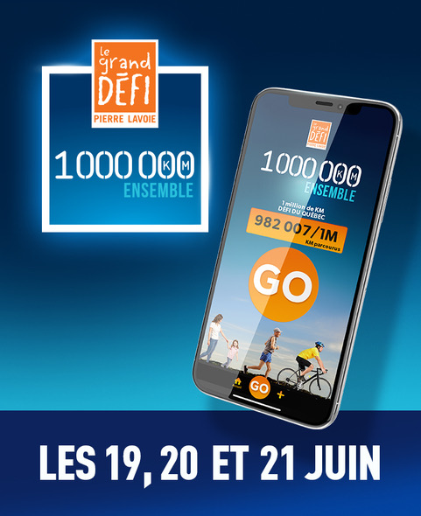

Texte: [Message suggéré: (Insérer le nom de votre organisation) est fière de participer à] l’événement virtuel du @Granddefipierrelavoie : 1 000 000 de KM Ensemble. Du 19 au 21 juin prochain, nous [Message suggéré: invitons tous les membres (et leurs proches - *si groupe ouvert)] à marcher, courir ou pédaler dans nos rues afin d’accumuler le plus de kilomètres possible. Ensemble, bougeons pour atteindre collectivement le million. Tous les détails en ligne au www.1milliondekmensemble.com

Publication 2
Date suggérée : Entre le 9 et le 12 juin - pas avant
Sujet: L’application est maintenant disponible
Visuel : visuel application

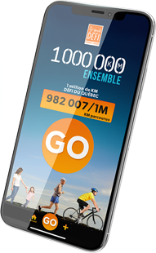

Texte: Nous [Message suggéré: invitons tous les membres (et leurs proches - *si groupe ouvert)] à télécharger l’application 1 000 000 KM Ensemble du @Granddefipierrelavoie [et joindre le (insérer nom du groupe)]. Elle est désormais disponible gratuitement dans l’App Store ou le Google Play. [(insérer le nom de votre organisation)], préparez-vous à faire monter le thermomètre du Québec. Serez-vous de la partie les 19, 20 et 21 juin prochain?

Publication 3
Date suggérée : Entre le 15 et le 18 juin
Sujet : décompte officiel
Visuel : visuel pierre et visuel générique

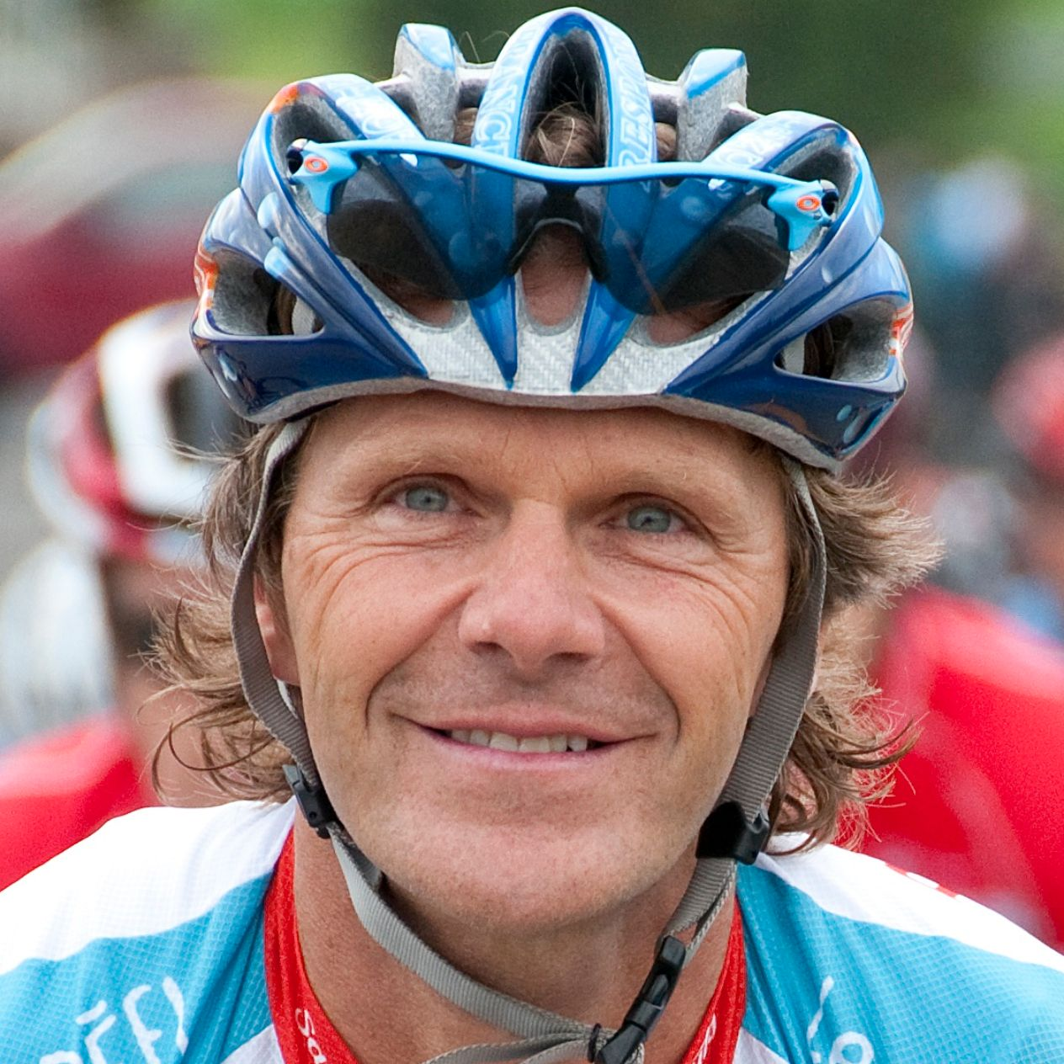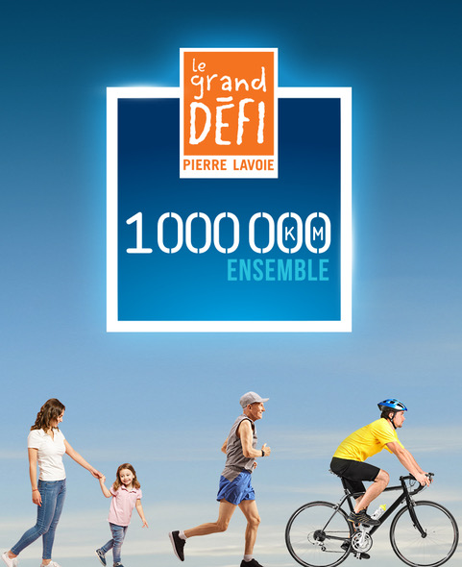

Texte: Le 1 000 000 KM Ensemble organisé par le @Granddefipierrelavoie aura lieu dans X jours! Êtes-vous prêts? C’est l’occasion parfaite de parcourir les magnifiques rues/sentiers de votre quartier. Seul ou en famille, sortez dehors marcher, courir ou pédaler! Si vous n’avez pas encore téléchargé l’application, nous vous invitons à le faire. À go, on bouge!

